AsiaInfo 项目文档 

统一资费营销管理平台
手册

文档编号：
创建日期：2015-01-26
最后修改日期：
版 本 号：V1.0

亚信科技（中国）有限公司版权所有
文档中的全部内容属亚信科技（中国）有限公司所有，
未经允许，不可全部或部分发表、复制、使用于任何目的。
文档修订摘要
日期 | 修订号 | 描述 | 著者 | 审阅者 | 日期

目 录
1 手册功能 3
2 资费系统功能概述 3
2.1 系统总体结构 3
3 业务信息维护 4
3.1 目标计划 4
3.2 检查方法 4
3.3 注意事项 5
3.4 业务模块 5
3.4.1 业务模块概述 5
3.4.2 业务工单前台查询 5
3.4.3 业务工单后台处理 5
3.5 故障处理 6
3.6 数据字典表 6
3.7 进程注意事项 7
4 人员信息及权限管理 7
4.1 人员增加及调整 7
4.1.1 人员增加 7
4.2 系统权限管理 8
4.2.1 角色管理 8
4.2.2 角色菜单管理 9
4.3 人员权限分配及变更 10
5 后台信息维护 12
5.1 短信及日志信息维护 13
6 资费业务流程引擎维护 13
7 WEB服务器维护 14
7.1 前台Tomcat启停 14
7.2 前台Tomcat日志查看 14
8 数据库维护 15

手册功能
- 日常业务问题处理方法描述。
- 人员信息管理方法及人员权限管理。
- 后台非业务数据的管理和查询、常见问题处理等。
- 业务流程引擎的常规维护以及问题处理。
- 资费管理平台WEB服务器的维护方案
- 资费系统后台数据库的维护方法及注意事项

资费系统功能概述

系统总体结构
前台业务及系统管理
资费WEB服务器及流程引擎
数据库服务器

武器管理

业
务
模
块

营销案管理
WEB服务器
数据库服务器

资费管理
流程引擎

业务变更管理理

系统管理

部署环境
web服务器（tomcat）: 10.25.124.112 /bass/NODE1
备用:10.25.124.110 /usr/hbbiinst/NODE1
工作流引擎（南京研发的vm）: 10.25.124.110 /usr/hbbiinst/NODE1
数据库: 10.25.124.217

平台基本框架
缩写 | 英文描述 | 中文描述
AppFrame | Application&Framework | 应用支撑框架
Comframe | Commusition&Framework | 业务流程管理
SecFrame | Security&FrameWork | 安全管理框架

参考文档
《SecFrame3.0操作手册.doc》
《Comframe30使用手册.docx》
《AppFrameV5.5二次开发手册V1.0.doc》
《AppframeV5.5configtool使用手册.doc》

业务模块

业务模块概述


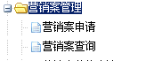
湖北资费管理系统业务模块分为武器管理，营销案管理，资费案管理，业务变更管理，系统权限管理等几个业务模块．

术语解释：
资费：基本套餐、数据包 月基本费xx，本地语音xx每分钟，流量xx每兆
营销活动：在营销策略下开展活动 预存xx送xx，一次性到账xx，保底xx
武器：有多个活动标识组成的模版，在营销活动中被选择
武器标识：预存_.00元_24月；保底_.00元_12月

业务工单前台查询
在资费系统中，可以通过对前台工单的查询查找问题工单，并给予处理，基本处理方法如下：
1、在“所有武器查询”、“营销案查询”、“资费案查询”、“业务变更查询”功能中，按照条件查询出问题工单，比如按照“工单名”、 “工单编号”等
2、如果该工单未提交，则工单状态为“保存” 状态，如果已经提交则状态为“已提交”，如果工单申请获得批准，则状态为“已通过”，否则为“否决状态”。
3、核对工单状态和查询功能中的流程信息是否一致

业务工单后台处理
我们可以根据前台查询出来的工单号，对工单进行后台数据库处理，如通过流程表来调整或者查找工单流程问题：
流程主信息表：hbsale.vm_wf
流程任务表：hbsale.vm_task
其中hbsale.vm_wf表中的workflow_object_id字段对应的是工单ID
通过hbsale.vm_wf和hbsale.vm_task表关联查询，就能查找到工单对应的流程以及当前状态

故障处理
故障检查：一般出现的故障大部分都是流程无法继续，工单不能流转
处理方式（在数据库hbsaledb中）：
1、 确定工单流程记录信息
通过查看流程信息表（hbsale.vm_wf）来查看：
select * from hbsale.vm_wf where workflow_object_id='要查看工单ID';
(在hbsale.vm_wf表中ERROR_MESSAGE字段中存储了流程异常信息，通过该信息可以判断哪个环节出了问题)
2、 通过1中查询出流程信息，在hbsale.vm_task表中查找对应的流程环节信息，确定当前状态为5的是当前环节

权限管理

人员增加及调整

人员增加
1 首先以系统管理员身份登录系统，并进入“系统菜单”—》“系统管理”—》“操作员管理”
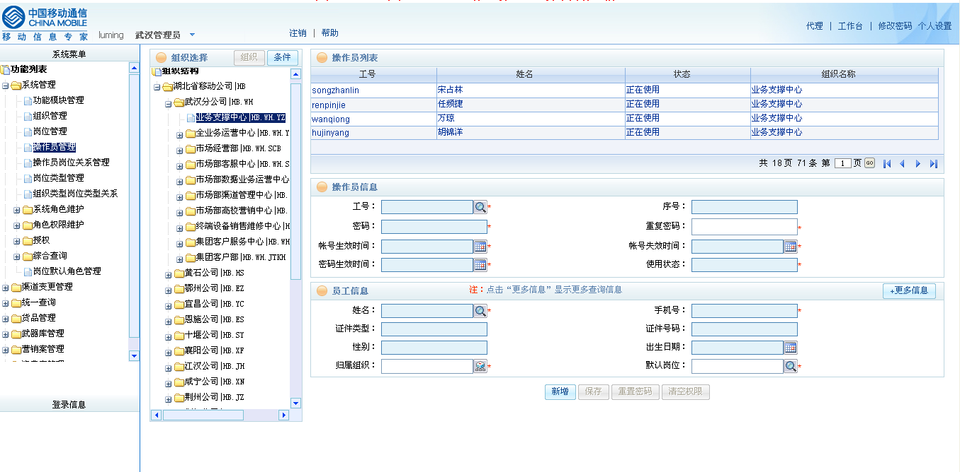

2、在“组织结构”中选择需要添加人员的单位和部门，如图所示的选择了“武汉分公司”-》“业务支撑中心”
3、在员工信息中点击“新增”按钮，填写必填项后保存，则在该部门下人员增加成功。
注意事项：“操作员信息”中的员工工号是指员工的登陆账号，“序号”是指该人员在部门中的排列顺序，数字越大排位越靠后。

系统权限管理

角色管理
在为人员分配权限前，需要创建角色，然后将角色分配给业务人员，在角色上再进行权限的分配工作，比如菜单权限等：
1、首先以系统管理员身份登录系统，并进入“系统菜单”—》“系统管理”—》“系统角色维护” —》“角色管理”
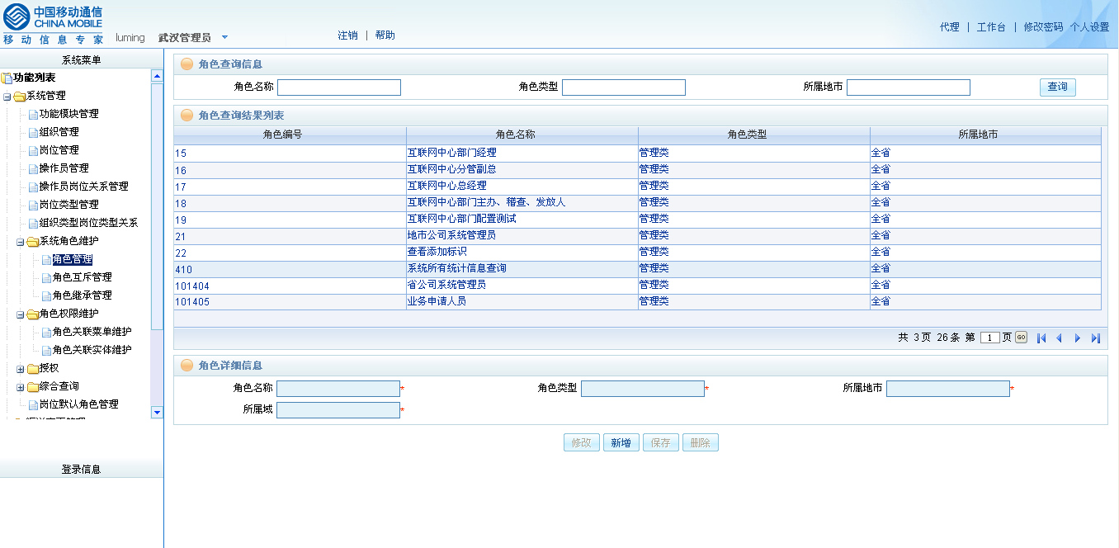
2、点击“角色详细信息”下的“新增”按钮，添加自己想要的角色，比如添加一个“省公司系统管理员”角色。

角色菜单管理
创建角色后需要对角色分配菜单权限，比如系统管理员角色应该拥有系统管理菜单、业务
人员应该有业务管理菜单。
1、首先以系统管理员身份登录系统，并进入“系统菜单”—》“系统管理”—》“角色权限维护” —》“角色关联菜单维护”，我们查询出在上一节增加的“省公司系统管理员”角色
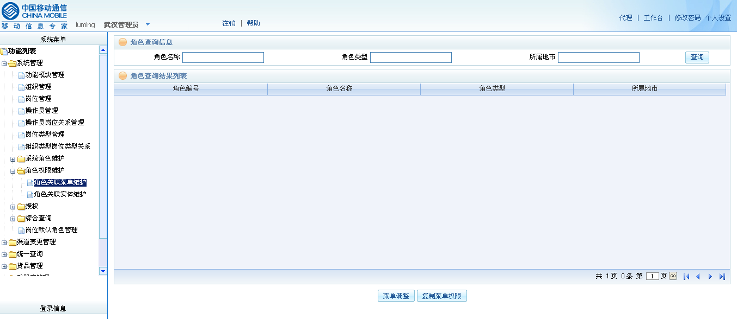
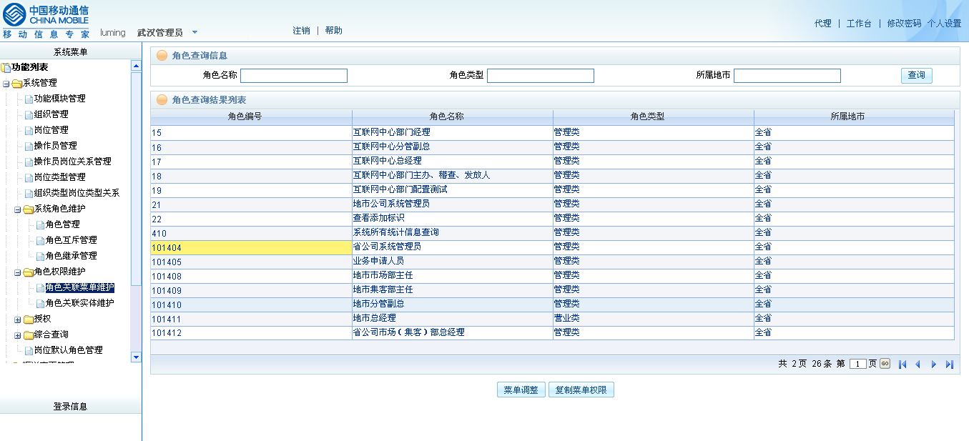
2、选中“省公司系统管理员”角色记录，点击“菜单调增”，则出现菜单授权界面：
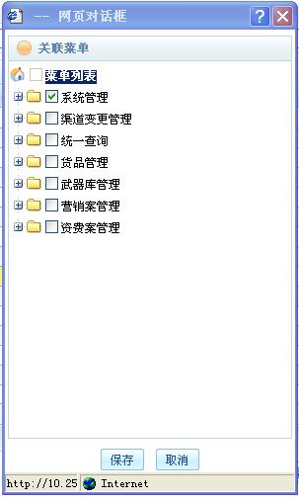
在“关联菜单”界面中，我们将“系统管理”菜单权限赋予了“省公司系统管理员”。

人员权限分配及变更
对于人员权限管理，我们只需要将对应的角色分配给相关人员就可以了，比如对于省公司系统管理员来说，他需要“系统管理权限”，那么我们可以将拥有“系统管理”菜单权限的角色赋予省公司系统管理员，则该人员就可以进入“系统管理”菜单
1、首先以系统管理员身份登录系统，并进入“系统菜单”—》“系统管理”—》“授权” —》“上岗授权”，我们随意找到一个人员，比如找到一个“系统管理员”
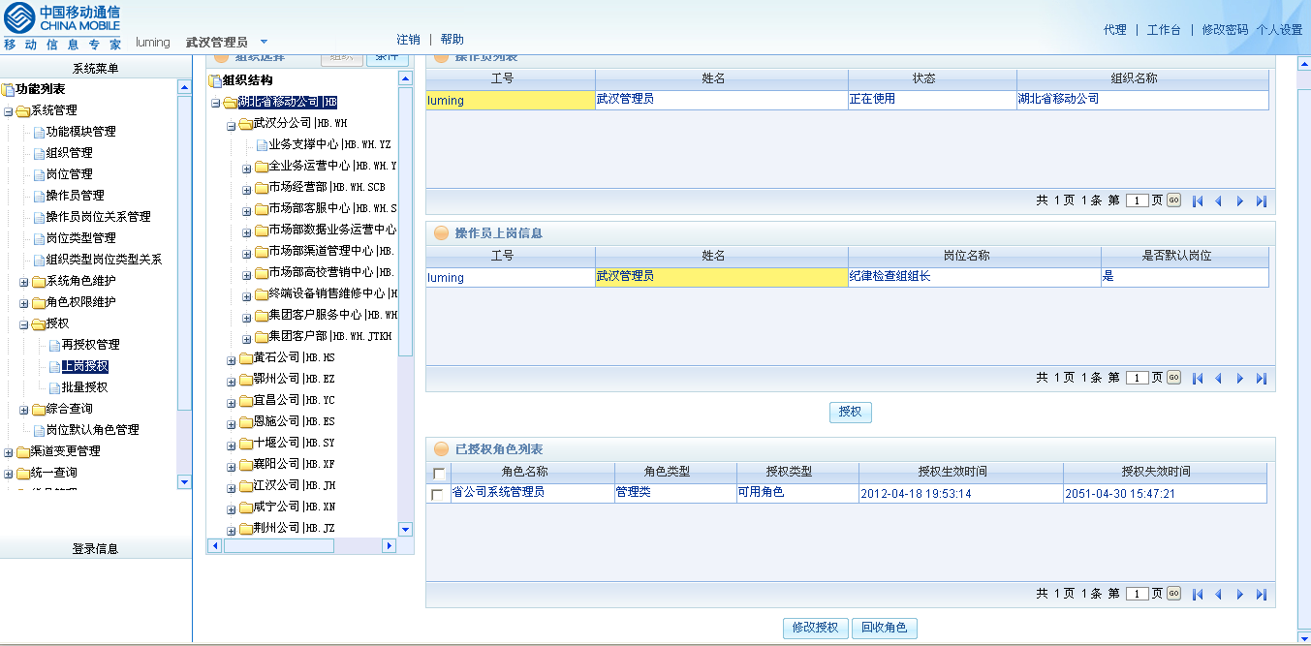
2、在“操作员上岗信息”下面的“已授权角色列表”中会显示该员工赋予的角色，当前
系统管理员只拥有“省公司系统管理员”角色，如果该管理员需要参与业务申请，可以点击“修改授权”，则出现“角色”授权界面：
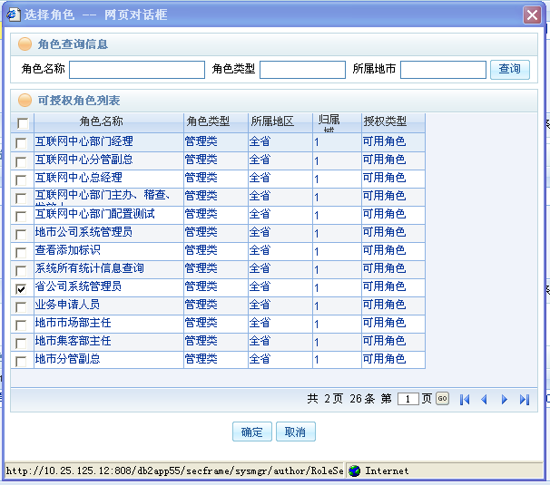
此时我们可以讲“业务申请人员”角色赋予系统管理员，则系统管理员就可以看到业务菜单了。
3、如果有人员由于岗位调整等，不再需要以前的权限了，我们可以点击改授权”和“回收角色”，来进行权限的回收调整。

业务流程引擎

流程基本就是上面几个大的环节。

流程引擎的主要作用就是运行后台流程，保证流程正常流转，流程引擎的启动是独立的SHELL脚本：
1、启动流程引擎
程序路径：/usr/all_startqueue_shell/startQueue.sh
启动命令：nohup ./usr/all_startqueue_shell/startQueue.sh &
启动后在目录/usr/all_startqueue_shell下查看nohup.out文件，是否有异常信息，
nohup.out文件主要记录流程引擎启动相关信息，如果启动失败，则会记录异常
信息，以方便维护人员处理。
2、检查流程引擎
在110服务器上，执行命令：ps –ef | grep db2app55，则会显示流程引擎进程，
如果该命令显示结果为空，则说明流程引擎未启动。
3、查看流程引擎日志
流程引擎日志路径：/usr/queue_log/logqueue.log
logqueue.log文件记录了流程引擎在运行过程中出现的各种异常，维护人员需要
定期查看该文件，发现流程问题
4、后台查看流程引擎调度情况
数据库后台与流程引擎对应的记录表为hbsale.vm_schedule
查询该表：select * from hbsale.vm_schedule where state=’F’
Select * from hbsale.vm_wf where state=’99’;
如果一个流程同时出现在两个查询结果中，则说明该流程出现异常。

